新 书 推 荐

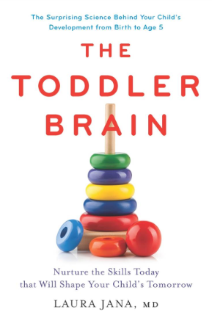
中文书名：《胜任未来：五岁前培养孩子应对未来的思考模式》
英文书名：THE TODDLER BRAIN: Nurture the Skills Today That Will Shape Your Child’s Tomorrow
作 者：Laura Jana
出 版 社：Hachette
代理公司：Joelle/ANA/Lauren Li
出版时间：2017年2月
代理地区：中国大陆、台湾
页 数：320页
审读资料：电子稿
类 型：家教育儿
中文简体字版曾授权，现版权已回归
·作者前作HEADING HOME WITH YOUR NEWBORN销量超过20万册

内容简介：

这本书的视角与众不同，不仅关注如何培养和激发孩子的潜能，更着眼于如何从现在开始培养还在胜在未来的5大技能素养。本书作者Laura Jana不仅有教育专家的背景，同时还涉足商业和创新领域，充分知晓成为该领域人才所需要具备的条件和前瞻的视野。

家长们都十分关注孩子的教育方法，希望孩子今后能走向成功。从《胜任未来》这本书中，父母可以看到他们培育孩子的方法与孩子自身能力之间的联系，把握并利用好它们之间的联系，能帮助孩子更好地掌握二十一世纪所需要的技能。劳拉·亚娜博士从小儿科、神经科、社会科学、儿童保育、世界经济、创新等角度向父母们展示了如何让孩子掌握这七项技能。在书中，劳拉·亚娜博士还向家长们说明了游戏、好奇心、想象力、同情心的重要性，特别是在孩子1-5岁的这段时期，它们可以从宏观上加强孩子神经系统之间的联系。

目录：

第一章： 为什么是我们？
当下美国父母教育孩子的现状
第二章： 为什么是现在？
我们的孩子将生活在一个什么样的世界？
第三章： 为什么教育孩子要趁早？
儿童脑科学及早教的重要性
第四章：QI技能 1: 我
如何培养孩子的注意力
第五章：QI技能 2: 我们
学习如何与其他人相处
第六章：QI技能 3: 为什么
对这个世界充满好奇心
第七章：QI技能 4 – 意愿
自我驱动：应用意愿的力量
第八章：QI技能 5: 摇摆小精灵
把摇摆小精灵带到工作中
第九章： QI技能 6: 不稳定性
帮助孩子正确面对并适应失败
第十章：QI SKILL 7: 想象力
把世界想象成无限可能
第十一章：所有的QI

作者简介：


劳拉·亚娜（Laura Jana），博士，儿科医师，内布拉斯加州医学中心公共健康学院创新部主任。她还是《把新生儿带回家》一书的作者，该书销售量高达20万册。此外，她还创作了《食物大作战》。目前，她生活在内布拉斯加内布拉斯加州的奥马哈市。

关于劳拉·亚娜博士的更多信息，请访问：www.drlaurajana.com

谢谢您的阅读！
请将回馈信息发至：李文浩（Lauren Li）
安德鲁﹒纳伯格联合国际有限公司北京代表处
北京市海淀区中关村大街甲59号中国人民大学文化大厦1705室, 邮编：100872
电话：010-82449901
传真：010-82504200
Email: Lauren@nurnberg.com.cn
网址：www.nurnberg.com.cn
微博：http://weibo.com/nurnberg
豆瓣小站：http://site.douban.com/110577/
微信订阅号：ANABJ2002

